徐州市2014年初中毕业、升学考试
思想品德、历史试题
姓名 考试证号
注意事项
1. 本卷共8页，满分为100分，考试时间为120分钟。
2. 答题前，请将自己的姓名、考试证号用0.5毫米黑色墨水签字笔写在本试卷及答题
卡指定的位置。
3. 答案全部涂、写在答题卡上，写在本试卷上无效。考试结束后，请将本试卷和答卡一并交回。
一、选择题（下列各题的四个选项中，只有一项最符合题意。请在答题卡上填涂你认为正确的选项。本部分共26题，第1至13题为思想品德试题，第14至26题为历史试题。每题2分，共52分）
1. 为完善国家安全体制和国家安全战略，确保国家安全，党的十八届三中全会决定设立 ▲ 。
A.国家安全委员会 B.国家安全局
C.国家改革委员会 D.国防委员会
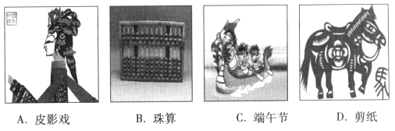
2. 2013年12月4日，被誉为中国第五大发明的 ▲ 被列入联合国教科文组织人类非物质文化遗产名录。
A.皮影戏 B.珠算 C.端午节 D.剪纸
3. “享受数字时代，别忘带上父母。”为教会父母使用微信，80后男孩张明画了一份图文并茂的9页操作说明书，让无数网友感受到一股强大而温暖的正能量。他的做法启示我们
A.互联网的使用是造成代沟的主要原因 B.未成年人必须承担赡养扶助父母的法定义务
C.孝敬父母表现在平时的一言一行之中 D.使用微信交流是孝敬父母的最好方式
4. “家风”，这一浸润着中华传统文化的词汇，因央视《新春走基层》节目而重新跃入人们的视野，成为公众热议的话题。重视家风教育有利于
①践行社会主义核心价值观 ②传承中华民族优秀传统文化
③在继承和创新中培育和谐家庭 ④消除家庭成员的意见和分歧
A.①②④ B.①②③ C.②③④ D.①③④
5. 尼康公司某款相机拍出的照片出现很多黑色斑点，返修多次仍然反复出现。但该公司多次拒绝退换并把责任推给了雾霾，这种做法主要侵犯了消费者的
A.安全权 B.求偿权 C.知情权 D.公平交易权
6. 作为消费者，当你的合法权益受到不法侵害时，可以向下列 ▲ 部门提起诉讼。
A.律师协会 B.消费者协会 C.公安局 D.人民法院]
7. 2013年6月，民政部、教育部等10部门在全国联合启动了“流浪孩子回校园”专项行动。 这体现了对未成年人的
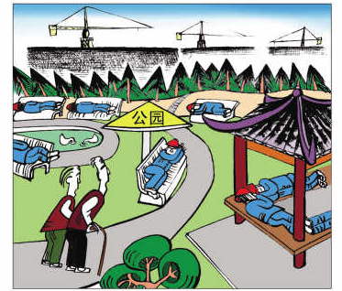
A.家庭保护 B.学校保护 C. 社会保护 D.司法保护
8. 右边漫画《午休时刻》中“午休”的人应该懂得
①己所不欲，勿施于人
②谁言寸草心，报得三春晖
③敬人者，人恒敬之
④物竞天择,适者生存
A.③④ B.②④ C.①② D.①③
9. 新一轮对口援疆工作开展以来，江苏安排援疆专项资金，努力实现两地优势互补、资源共享、融合发展。对口援疆工作
①有利于建立新型社会主义民族关系 ②能够推动民族地区经济社会发展
③有利于加强民族团结，促进共同繁荣 ④标志着我国民族区域自治制度的建立
A.①② B.①④ C.②③ D.③④
10. 今年的两会很“素”：很多地方取消了代表委员包机而转坐普通航班或火车抵达北京；发通 知从用特快专递改为通过邮局发送；会议材料双面打印……这样做
①体现了崇尚俭朴、务实的理念 ②有利于完善人民代表大会制度
③履行了节约和保护资源的义务 ④反映了人们可持续发展的意识在不断增强
A.①③④ B.①②④ C.②③④ D. ①②③
11. 我国许多地方启动了“单独两孩”政策，即一方是独生子女的夫妇可生育第二胎。实施该政策主要是因为我国
A.不再实行计划生育的基本国策 B.人口最多的基本国情已经改变
C.人口对经济社会发展的压力不复存在 D.进入了世界低生育水平国家的行列
12. 2013年江苏省教育厅实施了异地高考政策，具备一定条件的随迁子女可就地参加高考。省教育厅之所以这样做是因为
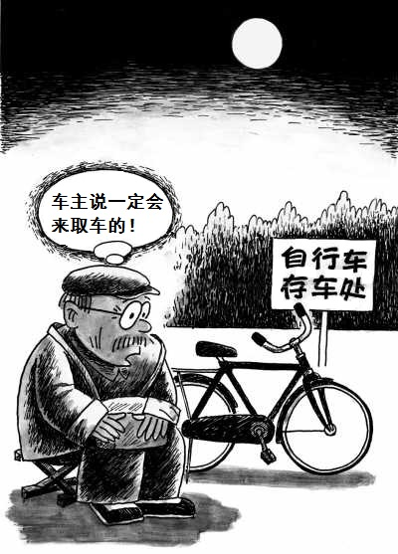
A.公平对待每一位社会成员，社会才会更和谐
B.我国实行九年义务教育制度
C.公平是社会主义的根本任务
D.公平是相对的，世上没有绝对的公平
13. 右边漫画中老人的做法启示我们
①信守承诺是我国人民的传统美德
②做诚实的人要对人守信、对事负责
③诚信不仅是一种品行，更是一种责任
④承诺给别人的是一份期待，给自己的是一份义务
A.①④ B.①③ C.①②③④ D.②③
30．（6分）简答题
2014年5月22日，习近平在上海外国专家座谈会上指出，不拒众流方为江海，中国要永远做一个学习大国……不论发展到什么水平都要虚心向世界各国人民学习，加强同世界各
国的互容、互鉴、互通，不断把对外开放提高到新的水平。
依据上述材料，综合运用所学知识谈谈我国为什么要永远做一个学习大国。（6分）

31．（8分）探究题
省第18届运动会将在我市举行，部分项目的预赛目前已经拉开了序幕。举办省运会，既是对徐州城市形象的检阅，更是对市民文明素质的考验。某校九年级（6）班同学积极开展做文明东道主的实践活动。
同学们在关注“公共秩序”的过程中发现了一些不文明的现象：行人闯红灯、非机动车走快车道；观众入场排队加塞儿，在场馆内留有垃圾……大家经过研讨制定了以下两种活方案：
方案A：向有关部门提出 “让规则看守秩序，加大对行人闯红灯行为管理和处罚力度”的建议。
方案B：定期参加维护交通秩序和观众入场秩序的志愿活动。
（1）从法律的角度谈谈同学们制定方案A的主要依据。（3分）

亚米契斯说：“一个国家国民的教育程度，最能从他的行为和举止中体现。你在街上的表现，说明了你的教养。”在志愿活动中，劝说别人做文明人是一门艺术，也能体现自身的教养。
（2）你在参加方案B中的志愿活动时，怎样做才是有教养的体现？（3分）

合作是一种品质，一种智慧。班长在总结报告中指出了同学们在合作中存在的问题，并有针对性地提出了合作的方法。
存在问题 | 合作方法
个别小组成员的角色安排不妥当，未能充分发挥其优势和特长 | ①
有的同学怕耽误学习，对自己分内的工作敷衍了事 | ②
（3）针对以上问题，结合所学知识写出①②处应填的相应内容。（2分）

32．（10分）探究题
目前，我市各中学广泛开展小组合作学习活动。小海是某班的一位小组长，以下是他和同学们在专题复习课中的学习片段，请你走进他们的学习生活一起交流分享。
片段一 导学案（节选）
热点专题 | 尴尬的“广场舞”
知识梳理 | 行  为  与  后  果  行为都会产生一定的后果  某种后果一定是由于某种行为引起的  具有  一致性  对自己的行为负责，三思而后行  做法
热点材料 | 近年来，“广场舞”颇受欢迎，爱好者突破一亿大关，但由此带来的矛盾冲突使“广场舞”变得异常尴尬。“广场舞”因噪声污染被市民频繁投诉；而跳舞者也有自己的苦衷：音乐声音太小听不清，动作难以投入……双方之间摩擦不断，有些居民甚至采取极端的方式对抗“广场舞”噪音。武汉一小区内正在跳舞的人群遭到楼上业主泼粪；北京的施某放出自己养的三只藏獒冲散跳舞人群。
交流展示 | 构建知识结构；评析材料；提出解决问题的办法。
片段二 小组内同学对以下6分试题只得到了2分的评分结果疑惑不解。小海按解答评析
题一般应遵循是什么、为什么、怎么做的思路教大家分析，同学们感到眼前一亮。
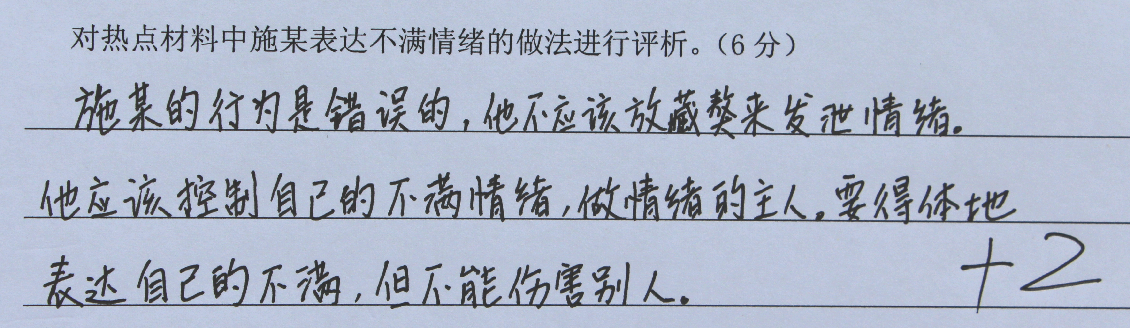

（1）仿照片段一中“知识梳理”的形式，构建关于“权利与义务关系”的知识结构图。（4分）

（2）按照小海的解题思路将片段二中同学们的答案补充完整。（4分）

（3）为了让“广场舞”不再尴尬，让小区更和谐，某居委会广泛征求跳舞者和其他居民的意见，准备拟定一份“广场舞”公约。你认为公约中应该有哪些规定？请写出两条。（2分）

徐州市2014年初中毕业、升学考试
思想品德试题参考答案及评分标准
一、选择题(每题2分，共26分)
题号 | 1 | 2 | 3 | 4 | 5 | 6 | 7 | 8 | 9 | 10 | 11 | 12 | 13
答案 | A | B | C | B | B | D | C | D | C | A | D | A | C
二、非选择题（第30题6分，第31题8分，第32题10分，共24分）
30．简答题（6分）
改革开放是强国之路，富民之路，是社会主义事业发展的强大动力；对外开放是我国的一项基本国策,通过扩大对外开放，引进资金、技术等一切先进文明成果，增强我国自力更生、开拓创新的能力；经济全球化的趋势使社会分工更加明确，各国间的相互依存程度更高，中国的发展离不开世界；对待外来文化要以开放、包容的心态，取其精华，去其糟粕,并在实践中不断创新和发展。 (每点2分，答出其中三点即可)
31．探究题（8分）
（1）公民享有批评权和建议权；法律保护公民的生命健康权；社会生活需要秩序来维持，离开了规则和秩序的约束，社会就会陷入混乱（或答不以规矩，难成方圆）；法律维护公共秩序，依法惩治那些不守规则、不守秩序的行为；依法治国是我国的基本方略。（每点1分，答出三点即可）
（2）懂礼节，有礼貌；有宽广的胸怀，不盲目自大；懂得尊重别人；注意生活细节。（若写出使用文明用语；态度热情诚恳等具体做法也可相应得分。每点1分，答出三点即可）
（3）①合理分工，科学计划；有效指挥，相互配合。（1分）②自觉承担责任和义务。（1分）
32．探究题（10分）
（1）构建基本的框架可得1分，内容正确合理可得3分，本问共4分。示例：
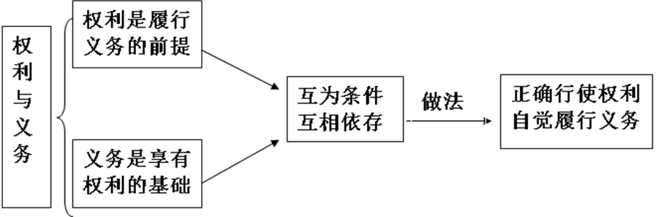

（2）施某放出藏獒冲散跳舞人群的行为是不道德的、非正义的；（1分）是侵犯他人权利的违法行为。（1分）公民有权维护自己的合法权益，但要在法律和道德允许的范围内，不得损害国家的、社会的、集体的利益和其他公民的合法的自由和权利。（2分）
（3）在小区规定的地点和时间内跳舞；调节合适的音量，不影响别人休息；加强沟通，不采取过激行为等。（每点1分，言之有理答出两点即可）

